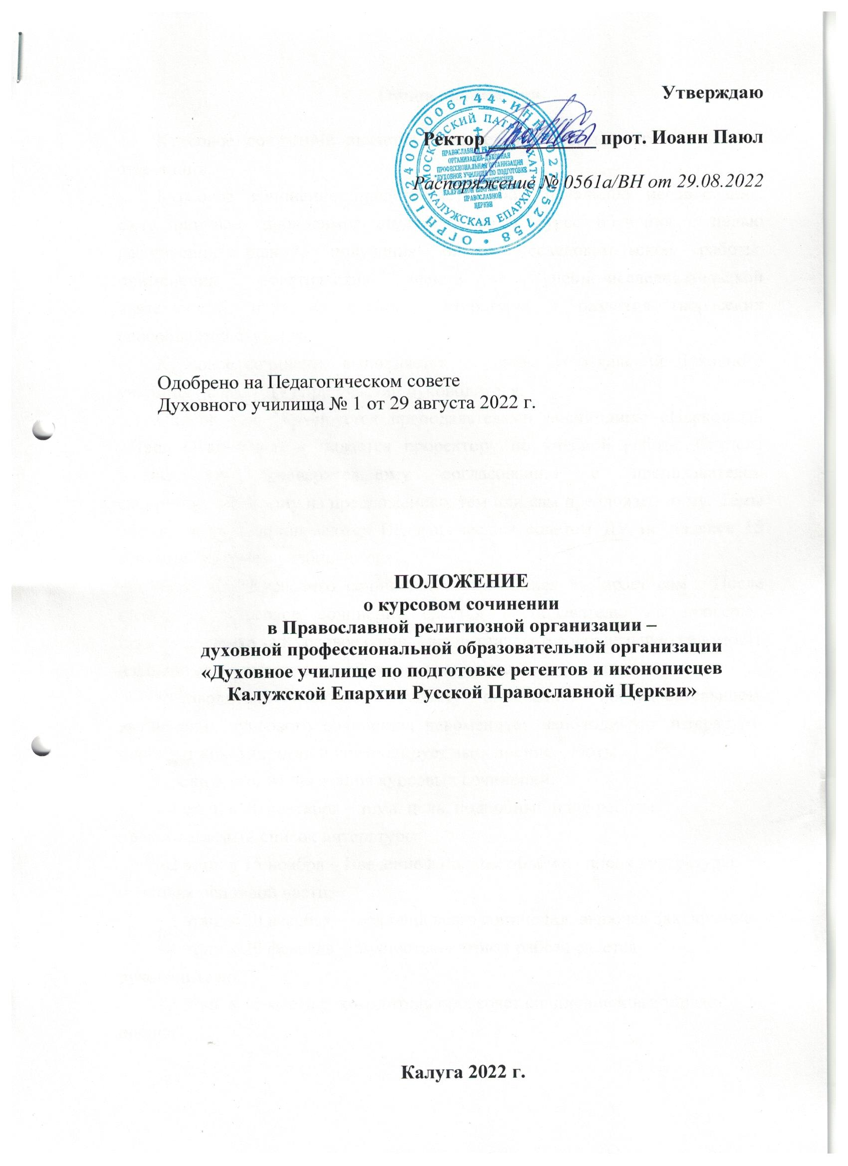
Утверждаю

Ректор ___________ прот. Иоанн Паюл

Распоряжение № 0561а/ВН от 29.08.2022

Одобрено на Педагогическом совете
Духовного училища № 1 от 29 августа 2022 г.

ПОЛОЖЕНИЕ
о курсовом сочинении
в Православной религиозной организации –
духовной профессиональной образовательной организации
«Духовное училище по подготовке регентов и иконописцев
Калужской Епархии Русской Православной Церкви»

Калуга 2022 г.
Общие положения

Курсовое сочинение является обязательной формой промежуточной аттестации.
Курсовое сочинение представляет собой начальное исследование, самостоятельно проводимое студентом на 1 курсе обучения с целью расширения знаний, получения опыта исследовательской работы, применения теоретических знаний в учебно-исследовательской деятельности, изучения научной литературы и развития творческих способностей студента.
Курсовое сочинение выполняется на одном из отделений Духовного училища (далее - ДУ) при участии руководителя.
Список тем формируется преподавателями дисциплины «Церковный устав» (Литургика) и подается проректору по учебной работе. Студент вправе по предварительному согласованию с преподавателем скорректировать одну из предложенных тем или сам предложить тему. Темы обсуждаются и принимаются Педагогическим советом ДУ не позднее 15 сентября текущего учебного года.
Тему для Курсового сочинения обучающийся выбирает сам. После написания Курсовое сочинение сдается преподавателю на проверку. Итоговая оценка за Курсовое сочинение выставляется в отдельную ведомость и фиксируется вместе с темой сочинения в приложении к диплому.
Руководитель помогает студенту определить последовательность выполнения курсового сочинения, рекомендует необходимую литературу, проводит консультации и контролирует выполнение работы.
Сроки выполнения этапов курсовых сочинений:
- 1 этап: к 30 сентября – тема, цель, подробный план работы, предполагаемый список литературы;
- 2 этап: к 15 ноября – Введение в полном объёме, список литературы, черновик основной части;
- 3 этап: к 30 декабря – черновик всего сочинения, включая Заключение
- 4 этап: к 20 февраля – полностью готовая работа сдается руководителю.
- 5 этап: к 15 марта руководитель проверяет сочинение и выставляет оценки.
Сроки сдачи курсовых сочинений предлагаются проректором по учебной работе, обсуждаются на Педагогическом совете и утверждается ректором.
Студент обязан во́время представлять руководителю черновой вариант каждого этапа работы для ознакомления и дачи рекомендаций.
Окончательный текст курсового сочинения в отпечатанном и электронном виде, с пронумерованными страницами в одном экземпляре подается руководителю курсового сочинения в срок, установленный распоряжением ректора.
При оценке курсовой работы учитываются следующие критерии:
1. Качество введения (качество раскрытия актуальности, корректность постановки проблемы и цели).
2. Логика изложения: связь основной части с введением; наличие логической связи между частями работы.
3. Наличие выводов.
4. Язык работы (научность и грамотность)
5. Самостоятельность (отсутствие плагиата)
Формой аттестации студента о выполнении курсового сочинения является дифференцированный зачет («отлично», «хорошо», «удовлетворительно», «неудовлетворительно»).
За студентом, получившим за курсовое сочинение неудовлетворительную оценку, сохраняется право в течение месяца исправить работу и повторно сдать её. В противном случае курсовое сочинение рассматривается как задолженность, наравне с несданными зачетами и экзаменами.
Курсовое сочинение не должно носить компилятивного характера. При изложении мыслей других авторов или цитировании их трудов необходимо делать ссылки на соответствующий источник в соответствии с общими требованиями к письменным работам. Работа, содержащая в основном объеме цитаты и тексты других авторов без ссылок на источники и не оформленные по всем правилам цитирования, возвращается на доработку автору.
Курсовое сочинение должно соответствовать следующим требованиям:
1) У курсового сочинения должен быть титульный лист согласно Приложения 1. Титульный лист набирается также шрифтом Times New Roman, размер шрифта 14, кроме названия образовательной организации, которая набирается размером шрифта 12.
2) Курсовое сочинение должно быть написано шрифтом Times New Roman 14, интервал между строками 1,5. Интервал между абзацами – 0 пт.
3) Минимальный объём – 7 страниц (не считая титульный лист, оглавление и список литературы). Максимальный объём – 12 страниц.
4) Курсовое сочинение должно состоять из введения (до 1 страницы), основной части (от 5 страниц) и заключения (до 1 страницы). Основная часть может состоять как из отдельных глав, так и из одной главы.
5) При написании курсовых сочинений необходимо пользоваться дополнительной литературой. Количество используемых источников должно быть не менее пяти.
7) Курсовое сочинение должно представлять собой самостоятельное изложение собственного мнения, с опорой на дополнительную литературу. Недопустимо использование длинных цитат и цитат без кавычек.
8) Все цитаты должны быть взяты в кавычки, ссылки на них должны быть оформлены согласно правилам. Например: Филарет (Дроздов), святитель. Православный пространный катехизис. М., 2015. С. 10. Ссылка на интернет-источник оформляется следующим образом: Филарет (Дроздов), святитель. Православный пространный катехизис. URL: https://azbyka.ru/otechnik/Filaret_Moskovskij/prostrannyj-pravoslavnyj-katekhizis/ (дата обращения: 22.02.21). оформление сносок смотри в Приложении 2.
7) Список используемых источников и литературы оформляется согласно Приложению 3.
8) Сокращения в курсовом сочинении делаются согласно требований Приложение 4.

Приложение 1
Титульный лист

ПРАВОСЛАВНАЯ РЕЛИГИОЗНАЯ ОРГАНИЗАЦИЯ –
ДУХОВНАЯ ПРОФЕССИОНАЛЬНАЯ ОБРАЗОВАТЕЛЬНАЯ ОРГАНИЗАЦИЯ
«ДУХОВНОЕ УЧИЛИЩЕ ПО ПОДГОТОВКЕ РЕГЕНТОВ И ИКОНОПИСЦЕВ
КАЛУЖСКОЙ ЕПАРХИИ РУССКОЙ ПРАВОСЛАВНОЙ ЦЕРКВИ»

Отделение ............

Курсовое сочинение
название темы без кавычек

Выполнил (а): студент(ка) ... курса
(инициалы, фамилия студента)
Руководитель:
(ученая степень, ученое звание)
инициалы, фамилия руководителя

Калуга, 2022

Приложение 2
Пример оформления сносок в тексте

Более поздний период гимнографии характеризуется переходом от жанра кондака к жанру канона.
О замене жанра кондака жанром канона писал С.С. Аверинцев: «Жанровая форма кондака вытесняется жанровой формой канона. Классиком последней был Андрей Критский. Он написал «Великий канон», где в нескончаемой череде проходят образы Ветхого и Нового Заветов, редуцируемые к простейшим смысловым схемам»¹.
В качестве примера С.С. Аверинцев приводит образ Евы, используемый преподобным Андреем в Великом каноне:
«Например, Ева - это уже не Ева: это женственно-лукавое начало внутри самой души каждого человека:
Вместо Евы чувственной мысленная со мной Ева - Во плоти моей страстный помысел...»².
Далее приводятся имена и других гимнографов, которые наследовали преподобному Андрею Критскому: «Церковные поэты последующих веков - Иоанн Дамаскин и Косьма Маюмский, Иосиф Песнопевец и Феофан Начертанный, и прочие... — это не наследники Романа; это продолжатели традиции Андрея»³.

----------------------------------------------
¹ Аверинцев С.С. Поэтика ранневизантийской литературы. - СПб: Азбука-классика, 2004. - 480 с. С.109.
² Там же. С. 110.
³ Аверинцес С.С. Указ. Соч. С. 111.

Приложение 3.
Пример оформления Списка используемых источников и литературы

1. Книги, монографии, учебники:
- Абдукаримов И.Т. Анализ финансового состояния и финансовых результатов предпринимательских структур / И.Т. Абдукаримов, М.В. Беспалов. - М.: Инфра-М, 2017. - 216 с.
- Ефимова О.В. Финансовый анализ: современный инструментарий для принятия экономических решений / О.В. Ефимова. - М.: Омега-Л, 2016. - 352 с.
2. Статьи в журналах и других периодических изданиях:
- Ведзижев Ш.А. Типовая модель анализа использования и распределения прибыли на предприятии / Ш.А. Ведзижев // Экономика и социум. - 2017. - № 12. - С. 1445 - 1453.
- Гелета И.В. Влияние финансовой и сбытовой деятельности на формирование прибыли предприятия / И.В. Гелета, В.А. Сердюк, В.В. Цыкалова // Экономика устойчивого развития. - 2017. - № 1. - С. 266 - 268.
- Жамьянова С.Ц. Планирование прибыли на предприятии / С.Ц. Жамьянова // Инновационная наука. - 2016. - № 1. - С. 67 - 69.
3. Интернет источники:
- Официальный сайт АО «Самарская ППК» // http://samppk.ru (дата обращения: 27.08.2019).
4. Законы:
- Налоговый кодекс Российской Федерации (часть вторая) от 05.08.2000 № 117-ФЗ (ред. от 04.06.2018) // Собрание законодательства РФ. - 07.08.2000. - № 32. - ст. 3340.
- Приказ Минфина России от 06.05.1999 № 32н (ред. от 06.04.2015) «Об утверждении Положения по бухгалтерскому учету «Доходы организации» ПБУ 9/99» (Зарегистрировано в Минюсте России 31.05.1999 № 1791) // Бюллетень нормативных актов федеральных органов исполнительной власти. № 26. - 28.06.1999.
5. Книга нескольких авторов:
- Лакофф Дж., Джонсон М. Метафоры, которыми мы живем. - М.: Издательство ЛКИ, 2008.-256 с.
6. Сборник текстов (статей, песнопений и тп):
- Акафисты Пресвятой Богородице. - М.: ПСТГУ, 2004. - 728 с.
- Альманах переводчика. Отв.ред. М Л. Гаспаров. -М.: РГТУ, 2001. - 325 стр. Преображение Господне. - Джорданвиль: Свято-Троицкий монастырь, 1984. - 127 с.
7. Автореферат кандидатской / докторской диссертации:
- Пролыгина ИВ. Технический инструментарий позднеантичной риторики в текстах Иоанна Златоуста. Автореф.канд.дисс. - М.: МГУ, 2008. - 25 с.

Приложение 4. Принятые сокращения

Общепринятые сокращения:

т.е. — то есть
и т.д. —и так далее
см. —смотри
и др. — и другие
и пр. — и прочие
и т.п. — и тому подобное
ср. — сравни
в. — век
вв. — века
г. — год
гг. — годы
т. — том
н. ст. — новый стиль
ст. ст. — старый стиль
н. э. — нашей эры
г. — город
обл. — область
с. — страницы при цифрах
доц. — доцент
проф. — профессор
свящ. — священник
прот. — протоиерей
архиеп. — архиепископ
архим. — архимандрит
диак. — диакон
еп. — епископ
игум. — игумен
митр. — митрополит

Принятые сокращения книг Ветхого и Нового Завета

Авв. — Книга пророка Аввакума Авд. — Книга пророка Авдия Агг. — Книга пророка Аггея Ам. — Книга пророка Амоса Быт. — Бытие
Галл. — Послание апостола Павла к Г алатам
Вар. — Книга пророка Варуха
Втор. — Второзаконие
Дан. — Книга пророка Даниила
Деян. — Деяния апостолов
Ев. — Послание апостола Павла к Евреям
Еккл. — Книга Екклесиаста
Есф. — Книга Есфирь
Еф. — Послание апостола Павла к
Ефесянам
Зах. — Книга пророка Захария Пак. — Соборное послание апостола Иакова
Иез. — Книга пророка Иезекииля Пер. — Книга пророка Иеремии Ин. — Евангелие от Иоанна Иов. — Книга Иова Иоил. — Книга пророка Иоиля Ион. — Книга пророка Ионы Ис. — Книга пророка Исаии Исх. — Исход
Иуд. — Соборное послание апостола Иуды
Иудифь. — Книга Иудифь
Кол. — Послание апостола Павла к
Колоссянам
Лев. — Левит
Лк. — Евангелие от Луки
Мал. — Книга пророка Малахия
Мих. — Книга пророка Михея
Мк. — Евангелие от Марка
Мф. — Евангелие от Матфея
Нав. — Книга Иисуса Навина
Наум. — Книга пророка Наума
Неем. — Книга Неемии
Ос. — Книга пророка Осии
Откр. — Откровение Иоанна Богослова
Песн. — Песнь Песней
Плач. — Плач Иеремии
Притч. — Притчи Соломона
Прем. — Премудрость Соломона
Пс. — Псалтирь
Рим. — Послание апостола Павла к Римлянам Руфь. — Книга Руфь
Сир. — Премудрость Иисуса, сына Сирахова
Соф. — Книга пророка Софония
Суд. — Книга Судей
Тит. — Послание апостола Павла к Титу
Тов. — Книга Товита
Флп. — Послание апостола Павла к
Филиппийцам
Флм. — Послание апостола Павла к
Филимону
Чис. — Числа
Езд. — Книга Ездры
Езд. — 2 Книга Ездры
Езд. — 3 Книга Ездры
Ин. — 1 Соборное послание апостола Иоанна
Ин. — 2 Соборное послание апостола Иоанна
Ин. — 3 Соборное послание апостола Иоанна
Кор. — Послание апостола Павла Коринфянам
Кор. — Послание апостола Павла Коринфянам
Мак. — 1 Книга Маккавейская
Мак. — 2 Книга Маккавейская
Мак. — 3 Книга Маккавейская
Пар. — 1 Книга Паралипомемнон
Пар. — 2 Книга Паралипомемнон
Пет. — 1 Соборное послание апостола Петра
Пет. — 2 Соборное послание апостола Петра
Тим. — 1 Послание апостола Павла Тимофею
Тим. — 2 Послание апостола Павла Тимофею
Фес. — 1 Послание апостола Павла Фессалоникийцам
Фес. — 2 Послание апостола Павла Фессалоникийцам
Цар. — 1 Книга Царств
Цар. — 2 Книга Царств
Цар. — 3 Книга Царств
Цар. — 4 Книга Царств

Принятые сокращения в написании святых

ап. — апостол
апп. — апостолы
бесср. — бессребреник
блгв. — благоверный
блж. — блаженный
вмц. — великомученица
вмч. — великомученик
исп. — исповедник
кн. — князь
мц. — мученица
мцц. — мученицы
мч. — мученик
мчч. — мученики
прав. — праведный
прп. — преподобный
прпп. — преподобные
прмц.— преподобномученица
прмч.— преподобномученик
прор. — пророк
св. — святой
свв. — святые
свт. — святитель
свтт. — святители
сщмч. — священномученик
сщмчч.— священномученики

